东南大学大学生创新创业训练计划
中期检查报告

项 目 名 称: 极地光伏组件及阵列最优化设计 项 目 负 责 人： 洪一涵
项 目 成 员： 王浩鑫 陈星宇 石晗旭 所 在 学 院 ： 自动化学院 _____
指 导 教 师 ： 张侃键
联 系 电 话 ：

目 录
一. 文献综述
1 、极地光伏系统环境特性与挑战
2、光伏组件光学性能优化模型
3、高纬度系统构型选择与优化
4、严寒环境下的积雪损失评估
二、系统设计与仿真
1、极地光伏组件与系统设计方案
2、Matlab与Python仿真
三、阶段性结果
1、代码运行结果
2、仿真结果
四、总结与展望
1、个人心得
2 、可能的改进方向
3 、致谢
参考文献

一.文献综述

摘要： 随着全球能源转型及极地科考需求的增加，高纬度及极地环境下的光伏（PV）发电技术成为近年来的研究热点。由于极地地区具有太阳高度角极低、地表反照率高以及严寒多雪等特殊环境特征，传统光伏模型在评估有效辐照度及发电性能时存在显著误差。本文针对极地光伏组件的最新研究现状，从光谱反照率特性、光学性能修正模型、系统构型优化以及积雪损失评估、系统设计及阴影遮挡等维度进行了综述，探讨了当代光伏技术在极地环境下的增益潜力，并总结了当前环境感知与模拟技术的特点。

关键词： 极地光伏, 组件角度, 反照率修正, 积雪损失模型, 阴影遮挡, 阵列系统

Abstract: With the increasing global energy transition and the growing demand for polar scientific expeditions, photovoltaic (PV) power generation technology in high-latitude and polar environments has become a research hotspot in recent years. Due to the unique environmental characteristics of polar regions, such as extremely low solar elevation angles, high surface albedo, and harsh, snowy conditions, traditional PV models exhibit significant errors in evaluating effective irradiance and power generation performance. This paper reviews the current state of research on polar PV modules, focusing on four dimensions: spectral albedo characteristics, optical performance correction models, system configuration optimization, and snow loss assessment. It explores the potential gains of bifacial photovoltaic (bPV) technology in polar environments and summarizes the characteristics of current environmental perception and simulation technologies.

Keywords: polar photovoltaic, module angle, albedo correction, snow loss model, shading, array system

1、极地光伏系统环境特性与挑战
极地及高纬度地区的光伏应用面临独特的挑战。首先是太阳运动轨迹的极端性，太阳长期处于低高度角运行（θ<10∘），导致光线在大气中的路径变长，光谱发生显著红移。其次，极地冰雪覆盖带来了极高的地面反照率（通常超过 0.85），这为双面组件提供了巨大的能量增益空间。

1.1 光谱反照率与有效利用率
传统的辐照度模型通常将地表视为朗伯（各向同性）反射体，并给定一个固定的反照率常数（如 0.2 或 0.85）。然而，研究表明光谱反照率随波长动态变化，尤其在雪地环境下，反射光谱表现出明显的“蓝移”特征。这种光谱失配会导致硅基电池在接收地面反射光时产生约 2% 的电流损失。

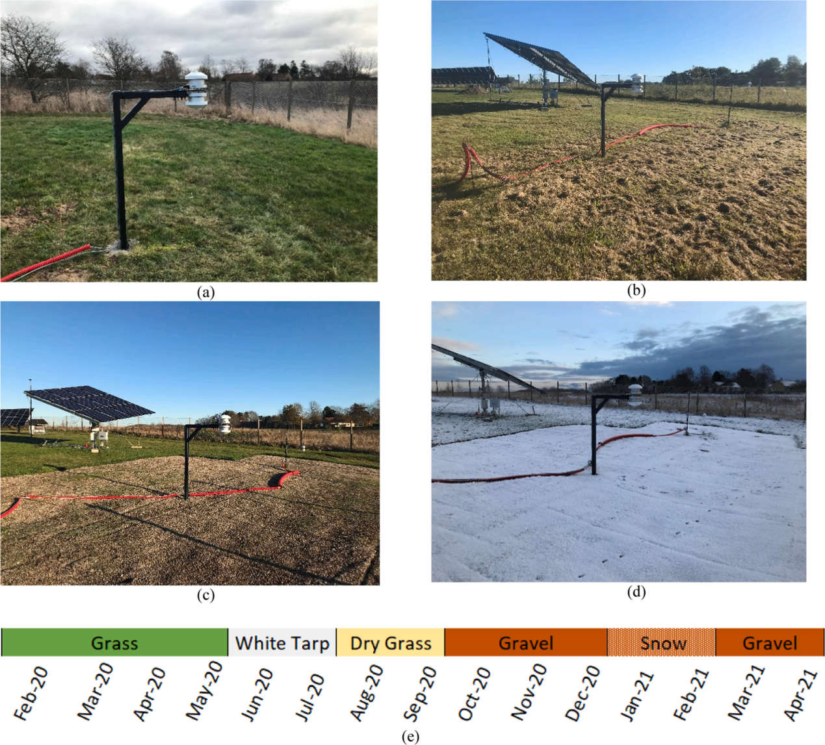
（图1)
(Resource: The effect of spectral albedo in bifacial photovoltaic performance, 此图展示了不同地表环境如雪地、草地的实验对比图）

为了更精确地获取数据，研究人员提出了利用卫星（如 MODIS 和 Sentinel-2）数据重建反照率的方法。如图 1 所示，通过结合 MODIS 的双向反射分布函数（BRDF）参数与高空间分辨率的 Sentinel-2 影像，可以实现对复杂地表环境下“有效反照率”的动态模拟。

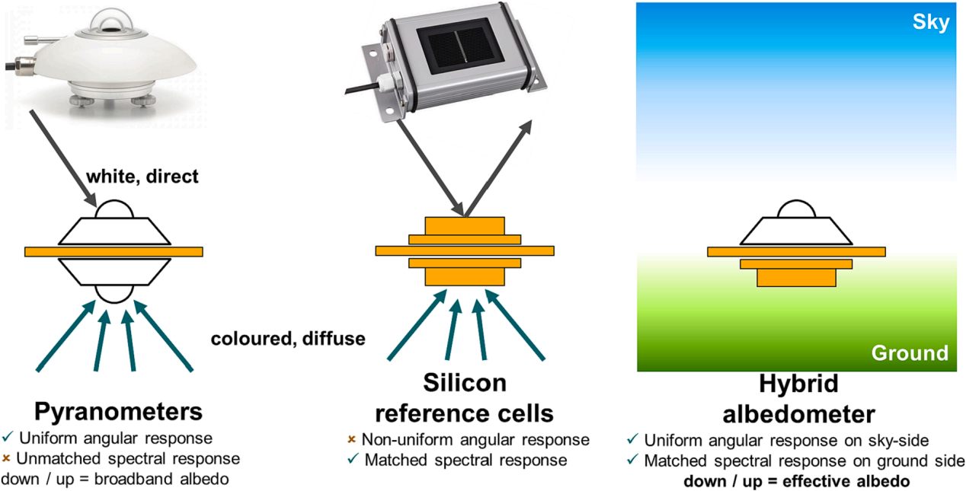
（图2)
（Resourec: Sourcing albedo data for bifacial PV systems in complex landscapes》, 此图展示混合反照率计（Hybrid albedometer）的原理示意图）

2、光伏组件光学性能优化模型
在极地极低太阳高度角下，光伏板表面的玻璃层会产生严重的反射损失，这被称为入射角（AOI）失配。
2.1 入射角修正模型 (IAM)
当光线以大角度（AOI > 60°）入射时，玻璃表面更像一面镜子，反射掉大部分光子。研究者引入了 Sandia IAM 模型 和 Martin and Ruiz 模型 来补偿这种光学损失。如图 3 所示，修正后的模型能够显著消除传统几何投影公式在高入射角下产生的“辐照度虚高”现象。
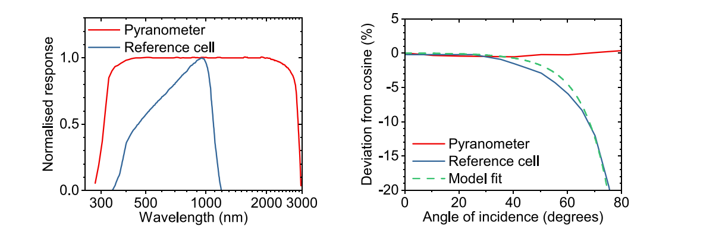
(图3)
（Resource: Sourcing albedo data for bifacial PV systems in complex landscapes，此图展示了参考电池在不同入射角下的响应偏差及模型拟合曲线）

3、高纬度系统构型选择与优化
在高纬度地区，光伏阵列的构型直接影响其捕捉低位能量的能力。
3.1 垂直安装与跟踪系统
实证研究表明，垂直安装（Vertical PV）在极地表现优异。垂直组件能够有效减少积雪覆盖，并在清晨和傍晚捕捉近乎平行于地面的阳光。此外，双面垂直安装（E-W orientation）能够产生双发电峰值，更好地匹配极地生活负载。
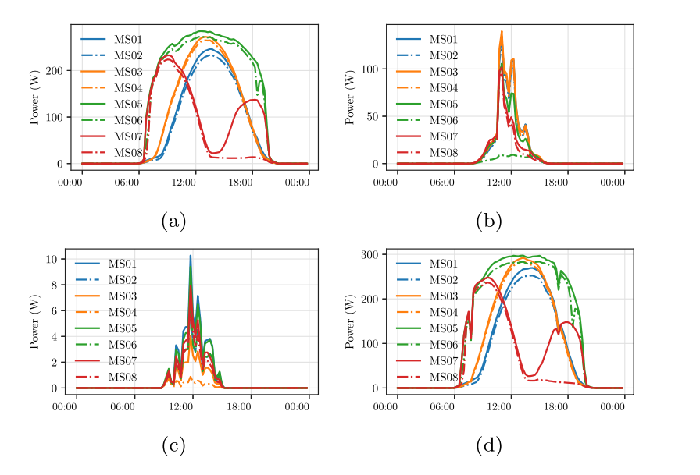
(图4)
（Resource: Empirical analysis of bifacial photovoltaic modules in high-latitude regions》, 此图展示了不同配置如垂直、倾斜及跟踪系统在典型日下的发电功率曲线）

4、严寒环境下的积雪损失评估
积雪是极地光伏系统的最大不确定因素。全遮挡时，发电量趋于零；局部遮挡则会导致电气失配和热斑效应。
4.1 雪损模型与图像识别技术
为了量化积雪影响，研究者改进了 Marion 雪损模型，通过引入随积雪深度变化的“滑动系数（sc）”来模拟积雪的自然清除过程。同时，基于计算机视觉和深度学习（CNN）的图像处理技术被用于自动识别积雪覆盖比例（如图 5 所示）。实证显示，单面组件在冬季的平均雪损可达 33.12%，而双面组件由于背面吸收光热有助于融雪，损失可降至 16% 以下。
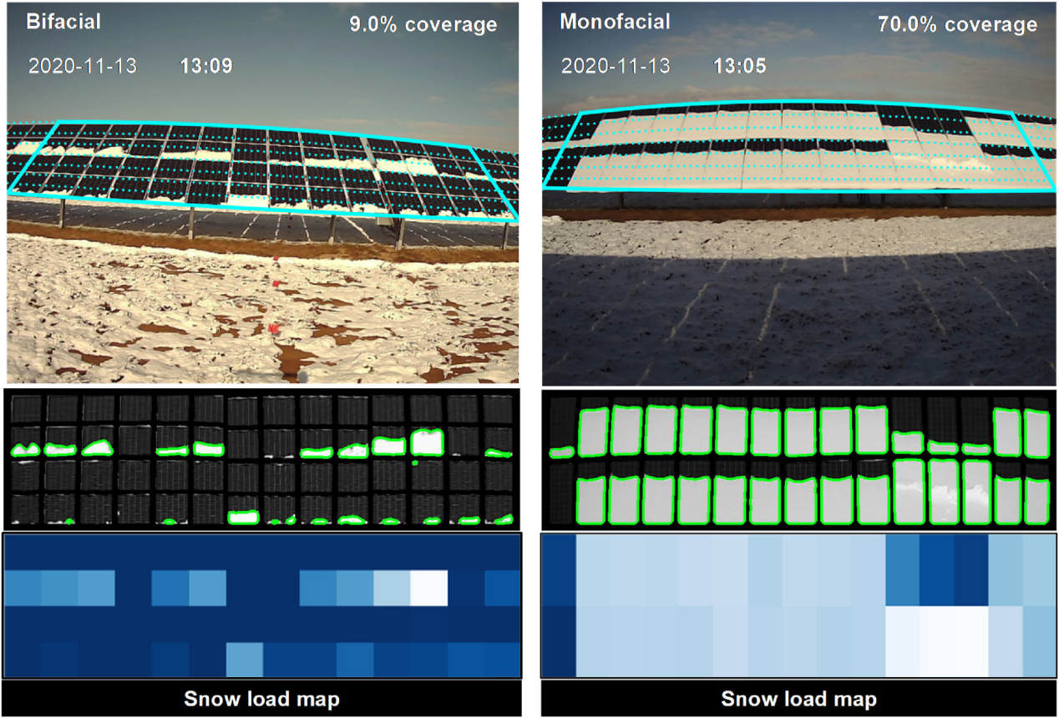
(图5)
（Resource: Monofacial vs bifacial solar photovoltaic systems in snowy environments，展示利用图像分割技术确定光伏板积雪覆盖比例的过程）

二.系统设计与仿真

1.极地光伏组件及系统设计方案:
(1).光伏组件直射入射角的计算

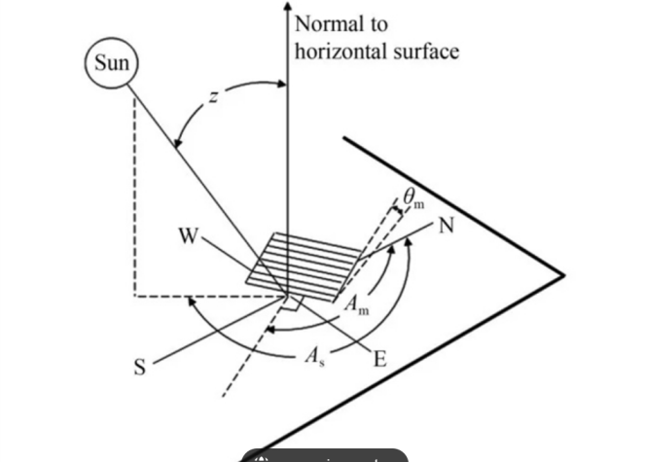

单面直射入射角计算:
4角度融合: 太阳俯仰角 太阳方位角 光伏板俯仰角 光伏板方位角
cos(入射角) = cos(太阳俯仰角 - 光伏板俯仰角) * cos(太阳方位角 - 光伏板方位角)

考虑多面围合的组合方位角计算(假设第一个面方位角是0):
第i个面:
cos(入射角i) = cos(太阳俯仰角 - 光伏板俯仰角) * cos(太阳方位角 - (方位角+360/n * i))

(2).基础辐照功率的推算
pvlib库计算直射辐照度和给出某地某时刻DNI的方法:
根据天文学理论推导得到某时刻某地的太阳俯仰角和太阳方位角
标准时间 --> 儒略日和儒略世纪数 --> 太阳黄经 太阳赤纬 --> 太阳俯仰角&太阳方位角

计算某地考虑部分大气与环境因素的DNI - Direct Normal Irradiance(法向直射辐照度):
I : 太阳常数(理论计算式如下, T为太阳表面温度, r为太阳半径, R为地日距离, 实际取值为近地轨道空间站实际测量的单位面积法相直射辐照度)

m：大气质量
k：与大气浑浊度、吸收和散射有关的经验系数（由 Linke turbidity 给出）

考虑散射辐照度(地面散射+天空散射)
计算DHI (Diffuse Horizontal Irradiance)
其中GHI(Global Horizontal Irradiance) 为实测得地表总辐照度(包括直射+散射), pvlib库会根据输入得经纬度调出当地或就近地区测得的GHI数据. 为太阳高度角

地面散射(Gound Diffusion):
地面散射本质是由GHI反射得到, 所以大致为GHI 乘一个系数, 这里即为:

得到基础辐照功率的计算公式:

(3)优化辐照功率的推算

以PV-lib库整合的Perez模型为基础
Gsky​=DHI*(Fiso​+Fcircumsolar​+Fhorizon​)
poa= pvlib.irradiance.get_total_irradiance( surface_tilt=beta, surface_azimuth=gamma, dni=dni, ghi=ghi, dhi=dhi, solar_zenith=theta_z, solar_azimuth=azimuth, albedo=, model='perez' )
G_beam = poa['poa_direct']
G_sky = poa['poa_sky_diffuse']
G_ground = poa['poa_ground_diffuse']

在研究过程中, 我们选取了现代光伏和极地地区必须要考虑的几大因素, 用于优化辐照功率的建模, 具体分析如下:

(3.1) FlAM大入射角损失
为了修正南极低太阳高度角下，光伏板玻璃表面的角度反射损失，本模型引入了入射角修正因子 (FIAM)。其中，直射项修正参考 Sandia IAM 模型，而天空散射项的修正因子 (fIAM,diff​) 则参考 Martin and Ruiz 分析模型，以确保在大入射角条件下有效利用辐照度计算的准确性。
“Sourcing albedo data for bifacial PV systems in complex landscapes”一文中对此解释如下:
One problem of the reference cell is that reflections from its planar glass cover significantly reduce the measured effective irradiance at high angles of incidence. This effect can be modelled using incident angle modifier (IAM) models. We show the result of fitting the 1-parameter Martin and Ruiz IAM model with a parameter ar = 0.163. This enables an angular correction to be applied. We modify the reference cell albedometer measurement with an angular-response correction, where fIAM(θ) is the incident angle modifier function for direct light, and fIAM,diff is the IAM for diffuse light. We used the Martin and Ruiz IAM model with fit parameter ar = 0.163 and fIAM,diff = 0.986 derived by assuming isotropic diffuseradiance.


（Resource: Sourcing albedo data for bifacial PV systems in complex landscapes)

(3.2) 0.98的雪地光谱与硅光伏板错配系数

“The effect of spectral albedo in bifacial photovoltaic performance”一文中对此做了以下解释:
The spectral nature of albedo is shown to have significant influence on bifacial photo-voltaic performance wherein backside spectral impact as high as 1.20 is observed for fixed-tilt systems above green vegetation and as low as 0.98 for systems above snow.

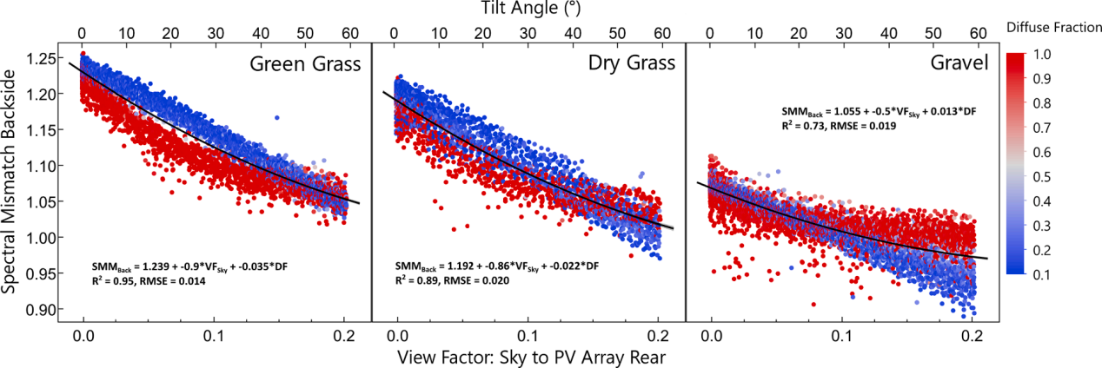

(3.3) αeff’(t) 反射系数优化

此优化的核心在于将到达地面的太阳辐射拆分为“直射”与“散射”两个物理分量，并分别考虑地表对这两种不同光性质的反射特性. αws为white sky albedo, while αbs为black sky albedo, 这两个参数由BRDF卫星数据获得.

“Sourcing albedo data for bifacial PV systems in complex landscapes”中提到:
It is convenient to separate into two components: white-sky albedo αws and black-sky albedo αbs, representing diffuse and direct illumination components respectively. αws is calculated from a bihemispherical integral of the surface BRDF assuming an isotropic light source. αbs is calculated from a single hemispherical integral of the BRDF assuming that all incoming light is from a single direction. αbs is a function of solar zenith angle θSun, whereas αws is independent of the Sun's position. The total albedo α is estimated from a weighted sum of these sources: α = kdiff αws + (1 − kdiff) αbs, where kdiff is the quotient of diffuse horizontal irradiance divided by global horizontal irradiance.
其中α = kdiff αws + (1 − kdiff) αbs为反射系数优化的核心

(3.4) flow_sun(γ)低太阳高度角模型失真

“Sourcing albedo data for bifacial PV systems in complex landscapes”中提到:
On clear days, the daily horizontal diffuse to global fraction (Kd) was less than 0.40, while on cloudy days Kd was greater than 0.95. Albedo increases with decreases in sun height on clear days, but only down to solar elevation angles of about 10°, at which point the albedo decreases. This phenomenon occurs because the fraction of horizontal diffuse to horizontal beam irradiance rapidly increases as the solar elevation angle decreases from 10° toward the horizon. Therefore, we only show measurements when the sun is higher than 10° above the horizon.

即当太阳从 10° 降向地平线时，太阳光在大气中穿行的路径极长。这导致水平面散射辐照度与水平面直射辐照度的比例（DHI/GHI）迅速增加。
BRDF 模型是基于经验核函数的数学拟合。当太阳处于极低角度时，这些核函数会进入数学上的不稳定区，导致计算出的 αbs数值可能出现物理上不可能的极值（如大于 1.0 或剧烈震荡

将上述4个方面考虑之后, 得到优化过后的计算某一时刻南极某地单面光伏接收的总辐照功率的系统公式:
其中:

2.Matlab与Python仿真(待优化, 部分可以移到成果部分)
应用matlab进行建模，目前的代码实现了一个集成雪影响的光伏阴影仿真系统。它通过调用Python计算建筑物等障碍物的几何阴影比例，同时基于两篇论文的公式，动态计算雪深、密度、液态水含量、倾角等参数对光伏性能的影响，包括雪的透光率、粘附系数和有效覆盖率。代码将几何阴影与雪影耦合，修正各子模块的等效辐照度，进而求解单二极管模型得到I-V/P-V曲线，最终输出短路电流、开路电压、最大功率、填充因子、局部最大功率点等性能参数，并可视化显示结果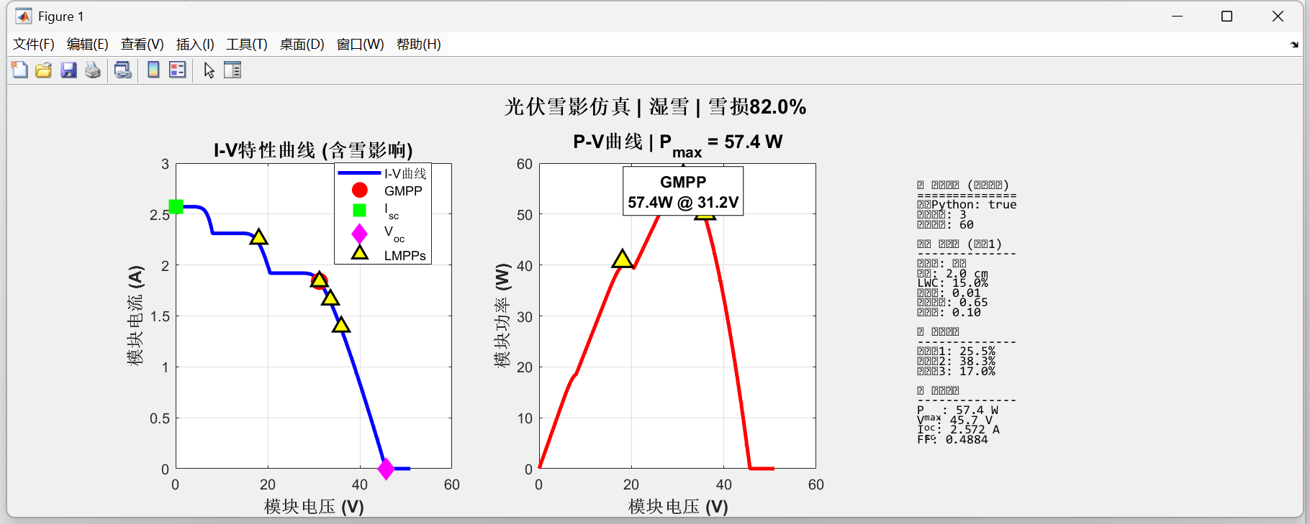接下来进一步的工作是绘制类似这种的结构图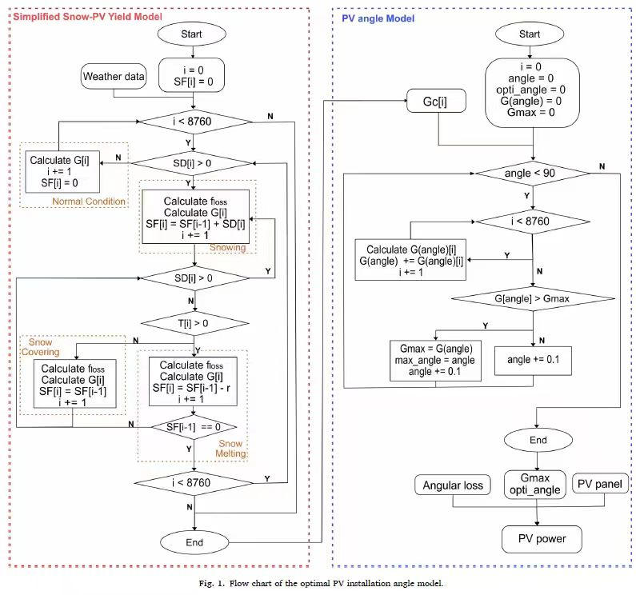
目前整理的算法流程：
输入参数
光伏参数 雪参数 气候参数 安装参数 Python几何阴影
▼
雪物理特性计算
（Snow impact on PV performance: Assessing the zero-output challenge in cold areas）
透光率τ = f(雪深d, 密度ρ) 粘附系数μ = f(LWC) 滑落概率P_slide = f(β,T)
▼
雪覆盖与清除计算
（Remote sensing compatible snow loss modelling for PV power simulations）
基础覆盖率C_base = f(d) 清除率Cr = f(β) 有效覆盖率C_eff = C_base×(1-Cr)×μ
▼
阴影耦合计算
total_shading = 1 - (1 - S_geo) × (1 - C_eff) 分配至子模块 S1,S2,S3
▼
等效辐照度计算
G_eq = (1-S) + S×τ (部分覆盖) G_eq = 0.1 + 0.1×τ (完全覆盖)
▼
子模块电气参数计算
Iph = Iph_ref × G_eq / N_sub I0 = I0_ref / N_sub Rs_sub = Rs_total / N_sub
▼
子模块I-V曲线求解（单二极管模型）
方程: I - Iph + I0[exp((V_cell+I×Rs)/Vt)-1] + (V_cell+I×Rs)/Rp = 0
方法: fzero数值求解，300个电压点
▼
模块I-V曲线求解（旁路二极管）
方法: 二分法搜索电流，根据电流判断各子模块是正常工作还是被旁路
▼
性能参数计算与可视化
Isc, Voc, Pmax, FF, LMPPs I-V曲线图 P-V曲线图 参数信息面板
【步骤1】输入参数设置
参数名 符号 默认值 单位 物理意义
总电池数 Ns 60 - 串联电池数量
子模块数 N_sub 3 - 每组旁路二极管保护的电池数
每子模块电池数 cells_per_sub 20 - Ns/N_sub
串联电阻 Rs_total 0.28 Ω 模块总串联电阻
并联电阻 Rp_total 1000 Ω 模块总并联电阻
参考光生电流 Iph_ref 9.29 A STC下光生电流
参考饱和电流 I0_ref 2.0e-9 A STC下反向饱和电流
雪深 d 0.02 m 积雪厚度
雪密度 ρ 200 kg/m³ 单位体积雪的质量
液态水含量 LWC 0.15 - 雪中液态水比例(0-0.3)
反照率 albedo 0.8 - 雪面反射率
环境温度 T_amb -5 °C 空气温度
风速 v_wind 2.0 m/s 风速
辐照度 G 800 W/m² 平面总辐照度
倾角 β 30 ° 组件与水平面夹角
【步骤2】Python几何阴影计算
输入数据：
障碍物坐标：建筑物(5m×5m×3m)
光照方向：light_dir = [-0.7, -0.5, -0.5] (指向太阳)
光伏阵列：10m×10m平面
【步骤3】雪物理特性计算
3.1 雪层透光率计算
理论依据：论文1：Snow impact on PV performance: Assessing the zero-output challenge in cold areas图7，Andenæs等人测量的雪深与透光率关系
if d < 0.01 m (1 cm):
τ = 0.9 - 30 × d # 浅雪区线性衰减
else:
α = 250 × (1 + 0.5 × ρ/200) # 消光系数，与密度相关
τ = exp(-α × d) # 深雪区指数衰减（布格-朗伯定律）

τ = max(0.01, min(0.95, τ)) # 限制范围
3.2 雪的粘附特性计算
理论依据：论文1第4.4.1节，LWC对雪粘附的影响
if LWC < 0.1: # 干雪
μ = 0.2 + 2 × LWC
雪类型 = "干雪"
elseif LWC < 0.2: # 湿雪
μ = 0.5 + 3 × (LWC - 0.1)
雪类型 = "湿雪"
else: # 融雪
μ = 0.8 - 2 × (LWC - 0.2)
雪类型 = "融雪"
3.3 雪的滑落概率计算
理论依据：论文1第4.2.2、4.2.3节，温度和风速对融雪的影响
slide_base = 0.1 × sin(β) # 倾角基础效应
temp_factor = max(0, T_ambient / 5) # 温度因子（正温促进）
wind_factor = min(0.3, wind_speed × 0.05) # 风速因子
P_slide = min(0.95, slide_base + temp_factor + wind_factor)
【步骤4】雪覆盖与清除计算（基于论文2）
4.1 基础覆盖率
C_base = min(1, 20 × d) # d为雪深，单位米
4.2 清除率计算
理论依据：论文2公式(3) D = sc - sin(β)
sc = 0.197 # 屋顶安装系统清除系数（论文2优化值）
Cr = sc × sin(β) # 基于倾角的自然清除率
4.3 有效覆盖率
C_eff = C_base × (1 - Cr) × μ
C_eff = min(1, max(0, C_eff))
【步骤5】阴影耦合计算
理论依据：几何阴影和雪影是两种独立的遮挡机制
S_total = 1 - (1 - S_geo) × (1 - C_eff)
5.1 阴影分配至子模块
理论依据：论文1第4.1.1节，雪分布不均匀（边缘效应、重力堆积）
if total_shading < 0.2:
S1 = total_shading × 0.8
S2 = total_shading × 0.3
S3 = total_shading × 0.1
elseif total_shading < 0.5:
S1 = total_shading × 0.6
S2 = total_shading × 0.9
S3 = total_shading × 0.4
else:
S1 = total_shading × 0.8
S2 = total_shading × 1.0
S3 = total_shading × 0.7
【步骤6】等效辐照度计算
if S_i > 0.8: # 完全覆盖
G_eq = 0.1 + 0.1 × τ
else: # 部分覆盖
G_eq = (1 - S_i) + S_i × τ
【步骤7】子模块电气参数计算
Iph_i = Iph_ref × G_eq / N_sub
I0_i = I0_ref / N_sub
Rs_i = Rs_total / N_sub
Rp_i = Rp_total × N_sub
Vt_cell = n × k × T / q
【步骤8】子模块I-V曲线求解
单二极管模型方程：I = Iph - I0 × [exp((V_cell + I×Rs) / Vt) - 1] - (V_cell + I×Rs) / Rp
其中 V_cell = V_total / 20（每子模块20个电池）
数值求解方法（对每个电压点）：
定义 f(I) = I - Iph + I0×(exp((V_cell+I×Rs)/Vt)-1) + (V_cell+I×Rs)/Rp = 0
初始猜测 I_guess = Iph × 0.95
使用 fzero 求解 I
【步骤9】模块I-V曲线求解（考虑旁路二极管）
算法原理：三个子模块串联，每个子模块并联一个旁路二极管
求解方法：二分法搜索电流
对于每个模块电压 V_total：
搜索电流 I 使得 sum(V_sub_i(I)) = V_total
对于每个子模块 i：
if I > Isc_sub_i × 0.999:
V_sub_i = -Vd # 旁路二极管导通
else:
V_sub_i = 从子模块I-V曲线插值得到的电压（旁路二极管压降：Vd = 0.7V）
【步骤10】性能参数计算

1.主要是使用python函数对原有单板模型进行优化，考虑了积雪覆盖以及积雪反照，过程即在原有代码上添加了全年平均的积雪覆盖率和积雪反照率，用积雪覆盖率更新有效辐照度effective_poa = poa_global * (1 - snow_cov * snow_att)
，用积雪反照率替代原始反射率计算。
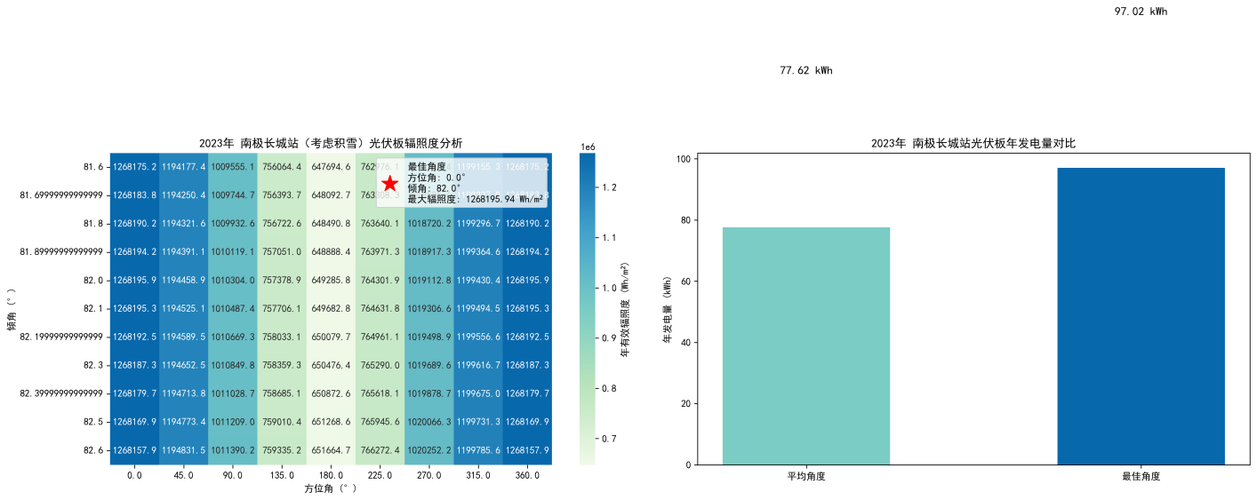

- 用python代码复现论文结果，主要考虑高纬度地区降雪问题，运用改进后的Marion模型，加入了雪覆盖的判定：当积雪深度超过板高度阈值，辐照度降为0；
同时考虑积雪厚度对光照的影响，薄积雪加入透光度，在2cm以下线性损失，不完全遮挡光照；
（transmittance = 1.0 - (snow_depth[i] / 2) * 1.0）
也考虑积雪融化，在温度高于0℃且白天时雪融化，
（melt_rate = 0.15 * temp_amb[i] + 0.0004 * poa[i]
snow_depth[i] = max(0.0, snow_depth[i] - melt_rate)）
且会部分滑落不遮挡光照；
以及发电时横装组件旁路二极管出现阶梯式损失（loss_ratio）导致发电功率降低的情况。

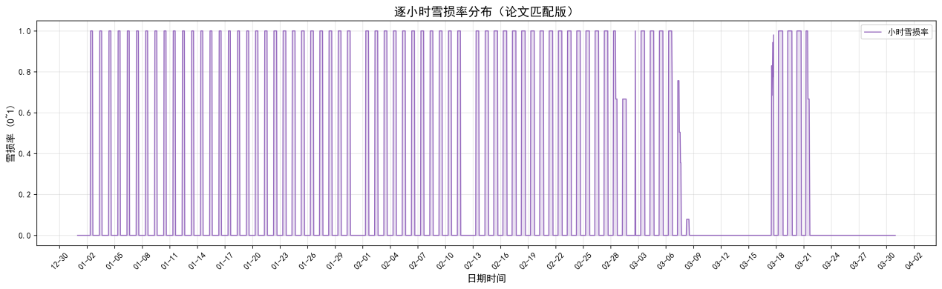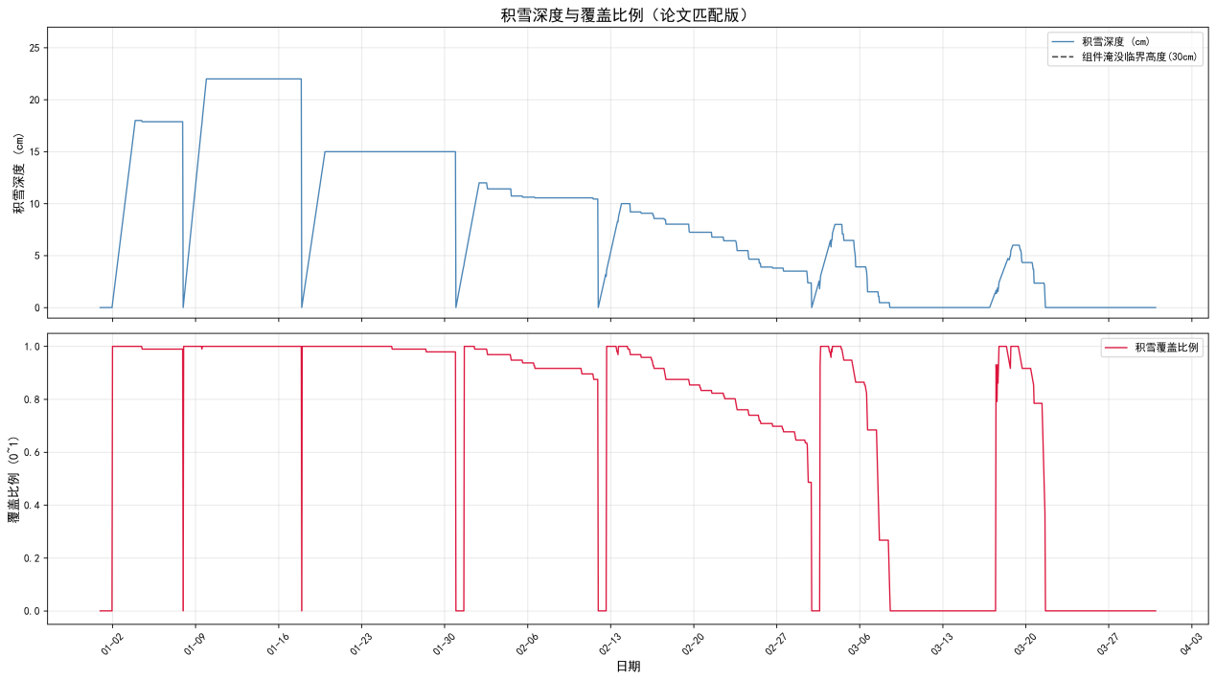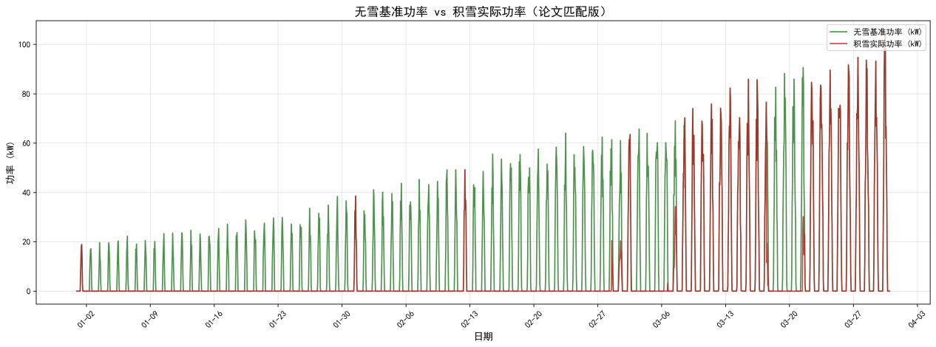
接下来的任务即参考此模型，将其套入南极地区的光伏计算，修正原来完全不考虑降雪及雪损的模型。

- 阶段性结果(待添加文字与优化)
1.代码运行结果
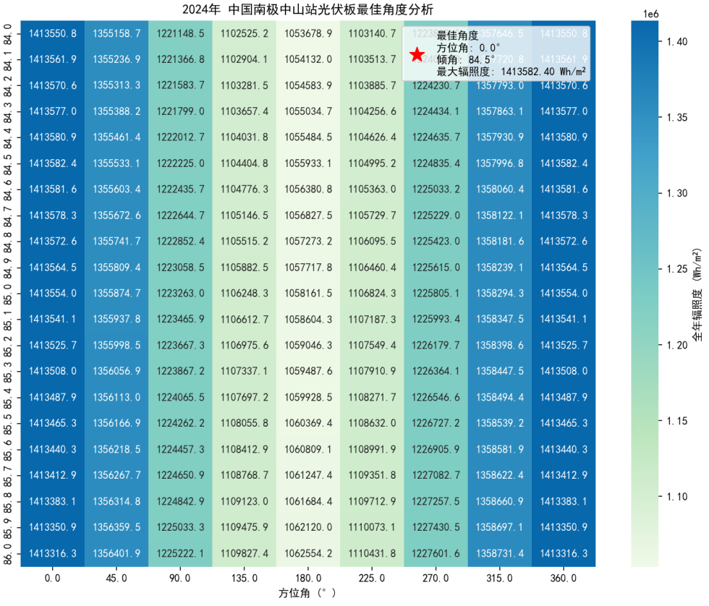
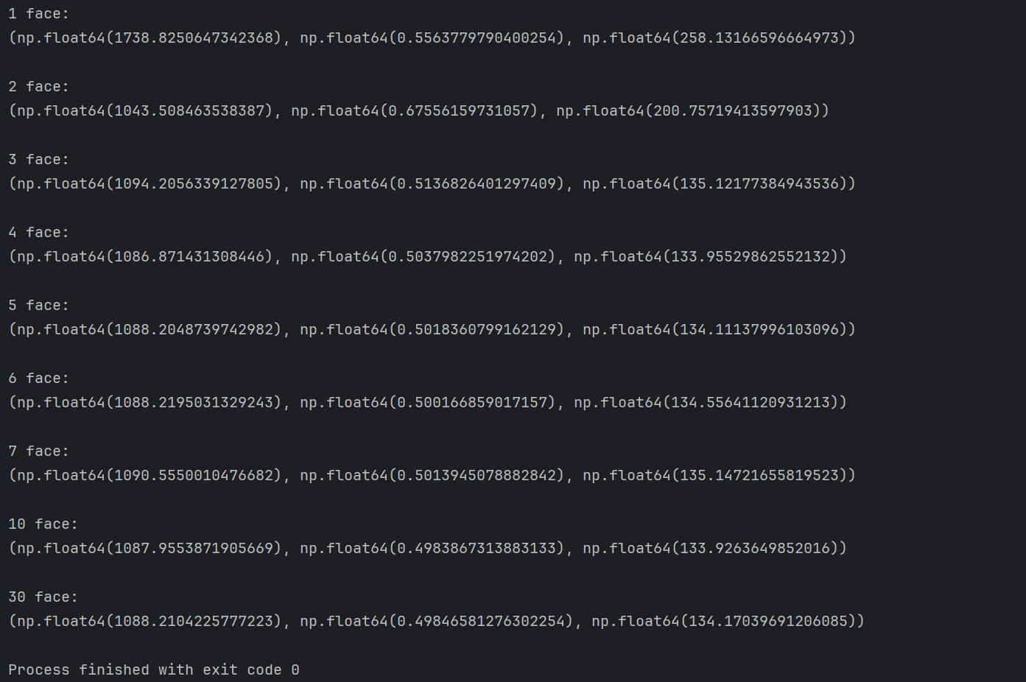

2.仿真结果

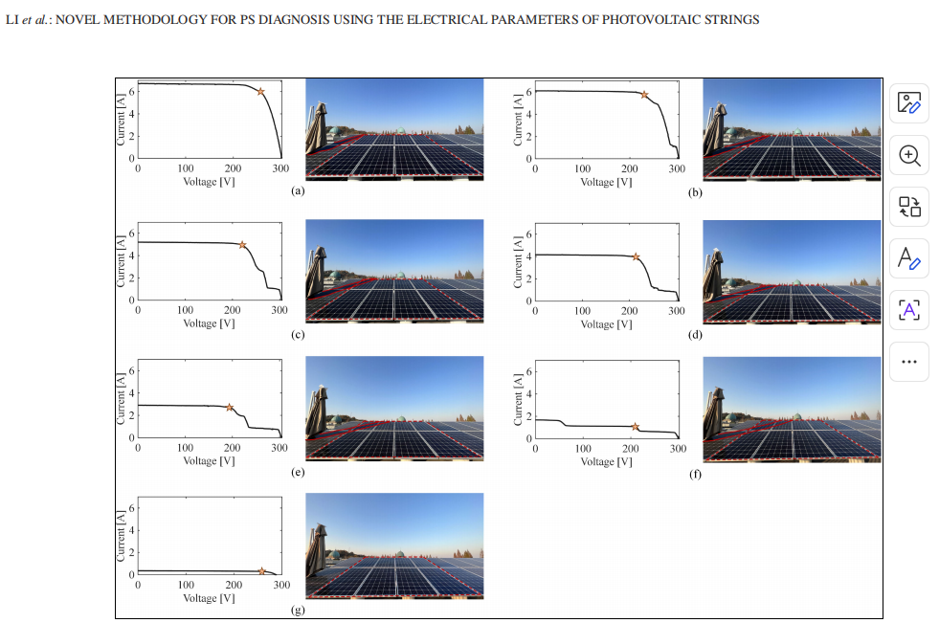

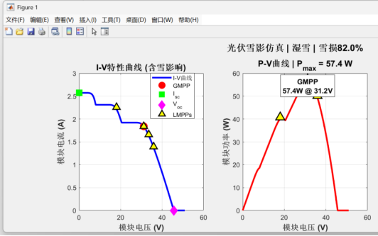

- 总结与展望(待整合)

参考文献
- Blakesley, James C., George Koutsourakis, Daniel E. Parsons, Natalie A. Mica, Suhas Balasubramanyam, and Mark G. Russell. "Sourcing Albedo Data for Bifacial PV Systems in Complex Landscapes." Solar Energy 266 (2023): 112144.,,.
- Dimd, Berhane Darsene, Alfredo Sanchez Garcia, and Martin Bellmann. "Empirical Analysis of Bifacial Photovoltaic Modules in High-Latitude Regions: Performance Insights from a Field Laboratory in Norway." Energy Conversion and Management 325 (2025): 119396.,,.
- Hayibo, Koami Soulemane, Aliaksei Petsiuk, Pierce Mayville, Laura Brown, and Joshua M. Pearce. "Monofacial vs Bifacial Solar Photovoltaic Systems in Snowy Environments." Renewable Energy 193 (2022): 657–68.,,.
- Øgaard, Mari B., Bjørn L. Aarseth, Åsmund F. Skomedal, Heine N. Riise, Sabrina Sartori, and Josefine H. Selj. "Identifying Snow in Photovoltaic Monitoring Data for Improved Snow Loss Modeling and Snow Detection." Solar Energy 223 (2021): 238–47.,,.
- Riedel-Lyngskær, Nicholas, Martynas Ribaconka, Mário Pó, Anders Thorseth, Sune Thorsteinsson, Carsten Dam-Hansen, and Michael L. Jakobsen. "The Effect of Spectral Albedo in Bifacial Photovoltaic Performance." Solar Energy 231 (2022): 921–35.,,.
- Zhang, Xinyi, and Mohamad T. Araji. "Snow Loss Modeling for Solar Modules Using Image Processing and Deep Learning." Sustainable Energy, Grids and Networks 34 (2023): 101036.,,.
- Ziar H. A global statistical assessment of designing silicon-based solar cells for geographical markets[J]. Joule, 2024, 8: 1667-1690. https://doi.org/10.1016/j.joule.2024.02.023
- Zhang X, Li J, Wang Y, et al. Defect passivation in tin-lead perovskite solar cells for improved open-circuit voltage[J]. Scientific Reports, 2020, 10: 65437. https://doi.org/10.1038/s41598-020-65437-8
- Liu H, Chen C, Zhang Q, et al. Surface ligand engineering of CsPbI₃ quantum dots for enhanced photostability[J]. Scientific Reports, 2020, 10: 70235. https://doi.org/10.1038/s41598-020-70235-3
- Wang L, Zhao Y, Li H, et al. Non-fullerene acceptors for high-efficiency organic photovoltaics[J]. Scientific Reports, 2024, 14: 68531. https://doi.org/10.1038/s41598-024-68531-3
- Chen J, Yang X, Zhang L, et al. Thermal performance of BIPV facades in hot-summer and cold-winter regions[J]. Scientific Reports, 2025, 15: 6830. https://doi.org/10.1038/s41598-025-06830-z
- Li C, Wang H, Liu J, et al. Salt corrosion resistance of floating PV modules[J]. Scientific Reports, 2025, 15: 87625. https://doi.org/10.1038/s41598-025-87625-0
- Zhao W, Zhang M, Li D, et al. Thin silicon wafers (≤100μm) for cost-effective photovoltaics[J]. Scientific Reports, 2025, 15: 91044. https://doi.org/10.1038/s41598-025-91044-6
- Hu Y, Chen G, Wang Z, et al. Reducing reabsorption loss in quantum dot-based luminescent solar concentrators[J]. Scientific Reports, 2025, 15: 94106. https://doi.org/10.1038/s41598-025-94106-x

